NSECE 2024
Appendix J-S 2024 NSECE Field Materials for Contacting Respondents (Spanish)

Contents
Scripts: Unknown Eligibility (Spanish) 3
Initial Contacting Scripts – Unknown Eligibility (Spanish) 4
Gatekeeper Scripts – Unknown Eligibility (Spanish) 6
Texting Scripts – Unknown Eligibility (Spanish) 7
Voicemail Scripts– Unknown Eligibility (Spanish) 8
Listed Home-based Provider with No Address (Spanish) 9
Center-based - Multiple Centers at Sampled Address (Spanish) 11
Household Mail Screener Questions (Spanish) 12
Scripts: Known Eligibility (Spanish) 15
Contacting Scripts – Known Eligibility (Spanish) 16
Gatekeeper Scripts – Known Eligibility (Spanish) 18
Texting Scripts – Known Eligibility (Spanish) 19
Voicemail Scripts – Known Eligibility (Spanish) 21
Field Interviewer Toolkit (Spanish) 22
Business Card/Appointment Card (Spanish) 23
Sorry I Missed You (SIMY) (Spanish) 24
Handwritten Notes/Texts (Spanish) 25
Doorbell Camera Card (Spanish) 26
Language Identification Card 27
Quality Control (Spanish) 29

Scripts: Unknown Eligibility (Spanish)
Suggested scripts for contacting sampled cases when eligibility has not yet been determined and screening questions need to be administered.

Initial Contacting Scripts – Unknown Eligibility (Spanish): First contact with respondent with basic screener criteria for Households, Unlisted Home-based, Listed Home-based, and Center-based providers before providing survey URL and PIN where eligibility is unknown.

Introduction | Hola. Mi nombre es [YOUR NAME] y estoy aquí/llamando a nombre de NORC en la Universidad de Chicago. ¿Puedo hablar con [ RESIDENT OF THIS ADDRESS/PROVIDER AT THIS ADDRESS ]?  IF IN PERSON: Show the respondent your NORC ID Badge at the door especially if respondent is using a video doorbell system and speaking to you through the device.
Purpose of Contact | If SAMPLE MEMBER is available:  Estoy aquí/llamando debido a un estudio importante que analiza cómo cuidamos a los niños en los Estados Unidos. El estudio de la Encuesta Nacional de Cuidado y Educación Temprana (NSECE) se realizó anteriormente en 2012 y nuevamente en 2019 y su participación en la NSECE 2024 es increíblemente importante ya que su voz representa a otras/otros[familias/proveedores] como usted.  Solo necesito hacerle algunas preguntas para confirmar que [usted/su organización] es elegible para participar. COMPLETE SCREENER FOR DESIGNATED SAMPLE TYPE VIA CAPI
Gatekeeper | If SAMPLE MEMBER is NOT available:  - ¿Sabe cuándo volverá [RESIDENT/PROVIDER ]?  - ¿Sabe cuándo volverá el proveedor que vive en esta dirección?  - ¿Cuál es el mejor horario para encontrar a [RESIDENT/PROVIDER ]? ¿De qué otra manera puedo contactarlo?  - ¿Sabe de qué otra manera puedo comunicarme con [RESIDENT/PROVIDER ]?  - Deje un mensaje (y ofrezca su tarjeta de presentación)  - Solo que mi nombre es [YOUR NAME] y que llamo a nombre de NORC de la Universidad de Chicago y estoy tratando de comunicarme con el/ella. Si me puede llamar al [YOUR PHONE]sería genial.  - Yo también intentaré llamarle más tarde.  - IF IN PERSON: Yo también intentaré llamarle más tarde o pasaré de nuevo. Además, aquí está mi tarjeta de presentación con mi información de contacto.  - See Phone Gatekeeper Script  - ¡Muchas gracias por su cooperación y que tenga un excelente día!
Center-based Screener | - ¿Su programa atiende a niños menores de 6 años que aún no están en kindergarten?  - Si la respuesta es no, ¿hay otros programas en funcionamiento en [ADDRESS] que atiendan a niños menores de 6 años que aún no estén en kindergarten?
Listed Home-based Screener | - ¿Sigue funcionando su organización?  - ¿Su organización atiende a niños menores de 13 años?
Unlisted Home-based Screener | - Nuestros registros indican que su domicilio es [ADDRESS]. ¿Es correcto?  - ¿Cuida niños de hasta 13 años al menos 5 horas a la semana que no son suyos? Esto incluye arreglos informales con familiares o amigos.  - ¿Alguna vez le han pagado para cuidar regularmente a niños menores de 13 años que no eran suyos?
Household Screener | - ¿En su hogar hay niños menores de 13 años? No necesitan ser parientes suyos, solo vivir aquí.  - ¿Cuida niños de hasta 13 años al menos 5 horas a la semana que no son suyos? Esto incluye arreglos informales con familiares o amigos.  - ¿Alguna vez le han pagado para cuidar regularmente a niños menores de 13 años que no eran suyos?  - If yes, complete web screener for case.
Eligible:  Provide Sample Member with Survey Link or schedule appointment | [Su Hogar/Sus organizaciones] elegible para participar en nuestro estudio.  PROVIDER:  - Offer survey link and PIN.  - Por favor tome el enlace de la encuesta y su PIN  - Offer to send it via text or email if they cannot write it down.  - Le puedo mandar el enlace de la encuesta y su PIN por correo electrónico o texto.  - Ask when they think they will complete the survey:  - ¿Cuándo cree que podrá completar la encuesta?  IF HOUSEHOLD:  - ASK TO DO INTERVIEW OR SCHEDULE APPOINTMENT.  - Let them know you will follow-up:  - Genial, lo llamaré en ese momento para asegurarme de que no tenga ninguna pregunta.  If they are hesitant you can say:  - Como [residente/proveedor] [de/en] de este domicilio, usted fue seleccionado científicamente para participar en este estudio y no puede ser reemplazado.  - Su participación le permite compartir su experiencia e inquietudes. Esta información se puede utilizar para tomar decisiones importantes que podrían afectar las necesidades de las familias en su comunidad.  - NORC se enorgullece de su confidencialidad. La información sobre su identidad nunca se divulga ni se comparte con nadie que no sea el personal autorizado asociado con el estudio.  ¡Muchísimas gracias por su cooperación! ¡Qué tenga un lindo día!
Gatekeeper Scripts – Unknown Eligibility (Spanish): Used by field interviewers when speaking with a gatekeeper to reach the respondent.

Who is a Gatekeeper? | Los recepcionistas son cualquier persona que le impide comunicarse con el miembro de la muestra y son vitales para ayudarlo a ponerse en contacto con su encuestado. Es importante que interactúe con el/ELLA de manera amable y profesional. Ejemplos de recepcionistas en la NSECE:  - En los centros: conserjes u otros empleados.  - En proveedores que cuidan NIÑOs en UN hogar u hogares: miembros de la familia, compañeros de cuarto u otro miembro del hogar.
Introduction | Hola. Mi nombre es [Your Name] y estoy aquí/llamando a nombre de NORC en la Universidad de Chicago. ¿Puedo hablar con [RESIDENT OF THIS ADDRESS/PROVIDER AT THIS ADDRESS ]?  If Needed: Estoy aquí/llamando con respecto a una carta que enviamos recientemente a esta dirección.  If SAMPLE MEMBER is available: Go to Initial Contacting Script.
Gatekeeper Denies Access to Sample Member | Entiendo, se trata de una encuesta muy importante y nos gustaría que participaran. ¿Hay un mejor momento para llamarle?  If yes: Set an APPOINTMENT for proposed time.  IF NO: ¿Le puedo dejar mi número para que [RESIDENT OF THIS ADDRESS/PROVIDER AT THIS ADDRESS] me llame? Si no tengo noticias de el/ella en los próximos días, regresaré/volveré a llamar para ver si él/ella está disponible.  If no again: Make a note of this in your call notes and try again later. Perhaps the next time you will reach a different gatekeeper, who is more willing to help you.  If yes: Leave your number and indicate you will try back again as well.
Gatekeeper – Does NOT KNOW any residents or providers at this address | Está bien, ¿conoce a alguien que lo/a conozca?  If yes: Comience el proceso anterior con la siguiente persona.  IF NO:  - Thank them and hang up.  - More locating may be needed.  - Look at your case details and determine next steps.  - Should we try this number again later?

Texting Scripts – Unknown Eligibility (Spanish): Text scripts that can be used by field interviewers to prompt potential respondents to call us to complete the screening.

PRE-APPOINTMENT REMINDER | ¡Hola! Soy [YOUR NAME] y me estoy comunicando con respecto a un estudio importante que está realizando NORC en la Universidad de Chicago. [Usted/Su hogar/Su centro] ha sido seleccionado científicamente para este estudio. Envíenos un mensaje de texto o Llámenos a este número para averiguar si es elegible. ¡Gracias!
REMINDER 1 | ¡Hola! Estoy acercándome nuevamente a nombre de NORC en la Universidad de Chicago. Solo quería ver si tiene tiempo para conversar sobre su elegibilidad para un estudio importante. Visítenos en [NORC URL] Envíenos un mensaje de texto o llámenos a este número para averiguar si es elegible. ¡Gracias!
REMINDER 2 | ¡Hola! Lo contacto con respecto a un estudio importante realizado por NORC en la Universidad de Chicago. Ayude a su comunidad hoy y averigüe si es elegible para participar. Envíenos un mensaje de texto o llámenos a este número para averiguarlo. ¡Gracias!

Voicemail Scripts– Unknown Eligibility (Spanish): Voicemail script that can be used by field interviewers to make initial phone contact to sampled cases if they’re unable to directly reach anyone in that moment.

INITIAL CONTACT VOICEMAIL – NO PREVIOUS COMMUNICATION WITH RESIDENT AT ADDRESS/PROVIDER AT ADDRESS
¡Hola! Mi nombre es [YOUR NAME] Llamo desde NORC en la Universidad de Chicago sobre un estudio importante que analiza cómo cuidamos a los niños en los Estados Unidos. Sus respuestas brindarán a los investigadores y las agencias públicas la información actualizada necesaria para continuar apoyando a las familias, los proveedores de cuidado de niños menores de 13 años y los cuidadores. Queremos asegurarnos de que su voz esté representada. Por favor, devuélvame la llamada al [YOUR NUMBER]. ¡Gracias por su tiempo!

Listed Home-based Provider with No Address (Spanish): Used by field interviewers when contacting listed home-based providers that only have a business name or owner name(s), but no full address. This script will help to confirm that we have found the correct sampled case and obtain contact information to send survey invitation.
Introduction | Hola. Mi nombre es [YOUR NAME] ¿puedo hablar con [OWNER NAME]/ Owner of [listed home-based provider name]?  If OWNER is NOT available: Go to Initial In-Person Contacting Script.
Purpose of Contact | If OWNER is AVAILABLE:  Necesitamos su ayuda con un estudio importante sobre cómo cuidamos a los niños en los Estados Unidos. La Encuesta Nacional de Cuidado y Educación Temprana (NSECE) recolecta información sobre el cuidado y la educación temprana en su comunidad. Este estudio lo realiza NORC de la Universidad de Chicago a nombre de la Administración para Niños y Familias del Departamento de Salud y Servicios Humanos de los Estados Unidos.  Me gustaría hacerle unas breves preguntas para que el equipo de estudio pueda [invitar a NOMBRE DEL PROPIETARIO/invitarlo/a] a participar en el estudio. (SI EL NOMBRE DEL PROPIETARIO NO ESTÁ EN EL ARCHIVO, OBTENGA EL NOMBRE PARA FUTUROS CONTACTOS).  COMPLETE SCREENER FOR DESIGNATED SAMPLE TYPE VIA CAPI
Gatekeeper | If OWNER is NOT HERE:  - ¿Sabe cuándo regresará el [OWNER NAME]?  - ¿Cuál es el mejor horario para encontrar a [OWNER NAME]? ¿De qué otra manera puedo contactarle?  - Deje un mensaje  - Solo que mi nombre es [YOUR NAME] y que llamo a nombre de NORC de la Universidad de Chicago y estoy tratando de comunicarme con el/ella Si me puede llamar al [YOUR NUMBER]sería genial.  - Yo también intentaré llamarle más tarde.  ¡Muchas gracias por su cooperación y que tenga un excelente día!
Eligibility Questions | - ¿Actualmente brinda o ha brindado cuidado de niños menores de 13 años en un hogar bajo el nombre [NAME FROM LIST]?  - ¿Cuál es la dirección de su centro donde cuida niños menores de 13 años en un hogar?  - ¿ Se ha mudado durante el último año?  - SI RESPONDE SÍ: OBTENGA LA INFORMACIÓN DE LA NUEVA DIRECCIÓN.  - [IF VOLUNTEERED TEMPORARILY OUT OF BUSINESS] Puedo volver cuando esté de vuelta trabajando, ¿cuándo será eso?  - ¿Tiene una dirección de correo electrónico preferible a la que le pueda enviar la encuesta?  - ¿Tiene un número de teléfono preferido para que me comunique con usted?
If NOT eligible | Lo siento, parece que [usted/su centro de cuidado de niños menores de 13 años en un hogar] no es elegible para participar en este estudio.  ¡Gracias por su tiempo!
Eligible – Prefield Contacting | [Usted/Su organización] es elegible para participar en nuestro estudio. El equipo del estudio se pondrá en contacto con más información pronto. Muchísimas gracias por su tiempo.
Eligible:  Provide Sample Member with Survey Link | [Usted/Su organización] es elegible/s para participar en nuestro estudio.  - Offer survey link and PIN.  - Offer to send it via text or email if they cannot write it down.  - Ask when they think they will complete the survey:  - ¿Cuándo cree que podrá completar la encuesta?  - Let them know you will follow-up:  - Genial, lo llamaré en ese momento para asegurarme de que no tenga ninguna pregunta.  - Pida número de teléfono o correo electrónico para seguimiento.  If they are hesitant you can say:  - Usted fue seleccionado a través de un muestreo científico. Como representa a tantos otros, no puede ser reemplazado.  - Su participación le permite compartir su experiencia e inquietudes. Esta información se puede utilizar para tomar decisiones importantes sobre políticas que podrían afectar las necesidades de las familias en su comunidad.  - NORC se enorgullece de su confidencialidad. Información sobre su identidad nunca se divulga ni se comparte con nadie que no sea el personal autorizado asociado con el estudio.  - Show the respondent your NORC ID Badge.  - Puede visitar el sitio web de NORC para leer más sobre el estudio.  ¡Muchísimas gracias por su cooperación! ¡Qué tenga un lindo día!

Center-based - Multiple Centers at Sampled Address (Spanish): Used by field interviewers when visiting or calling a location with multiple centers or programs at the sampled address. This script will help identify other possible eligible providers at sampled location and obtain contact information for sampling and to send survey invitation.

Introduction | Hola. Mi nombre es [YOUR NAME] ¿puedo hablar con el director de [[CENTER NAME]?  If NOT available: GO TO GATEKEEPER
Purpose of Contact | If AVAILABLE:  Necesitamos su ayuda con un estudio importante sobre cómo cuidamos a los niños en los Estados Unidos. La Encuesta Nacional de Cuidado y Educación Temprana (NSECE) recolecta información sobre el cuidado y la educación temprana en su comunidad. Este estudio lo realiza el NORC de la Universidad de Chicago a nombre de la Administración para Niños y Familias del Departamento de Salud y Servicios Humanos de los Estados Unidos.  Tengo algunas breves preguntas que me gustaría hacerle para que el equipo del estudio pueda comprender mejor qué tipos de programas ofrece su centro y ver si alguno es elegible para participar en el estudio.  COMPLETE SCREENER FOR DESIGNATED SAMPLE TYPE VIA CAPI
Gatekeeper | Si NO está disponible:  - ¿Sabe cuándo regresará?  - ¿Cuál es el mejor horario para encontrarlo/a? ¿De qué otra manera puedo contactarlo/a?  - Deje un mensaje  - Solo que mi nombre es [YOUR NAME] y que llamo a nombre de NORC de la Universidad de Chicago y estoy tratando de comunicarme con el/ella. Si me puede llamar al [YOUR NUMBER] sería genial.  - Yo también intentaré llamarle más tarde. IF IN PERSON: SHOW THE RESPONDENT YOUR NORC ID BADGE.  ¡Muchas gracias por su cooperación y que tenga un excelente día!
Eligibility Questions | - En este lugar, ¿cuántos programas diferentes atienden a niños menores de 5 años que aún no están en kindergarten?  - ¿Puede darme el nombre y la información de contacto de cada programa y director de ese programa?
If NOT eligible | Gracias por su ayuda, parece que ninguno de los programas en su centro brinda atención a niños menores de 6 años y no son elegibles para participar en este estudio.  ¡Gracias por su tiempo!
Eligible | Gracias por su ayuda, parece que hay algunos programas que son elegibles para participar en nuestro estudio. El equipo del estudio se pondrá en contacto con cada uno de el/ella con más información pronto. Gracias por su tiempo.

Household Mail Screener Questions (Spanish): Used by field interviewers as a reference document only. The Household screener will be used to assess the eligibility of a resident of the address in our sample. This screener will also provide the list for the Unlisted Home-based sample.

and Education
Q1.
Primero, ¿cuántos adultos (personas de 18 años de edad y más) viven en este hogar?
__________________CANTIDAD DE ADULTOS

Q2.
¿Cuántos niños menores de 13 años, entre ellos bebés, viven en este hogar?
__________________CANTIDAD DE NIÑOS

Q4.
¿Cuida a niños menores de 13 años que no son sus hijos por 5 horas o más a la semana? Por favor incluya niños con lo que usted viva y a niños de otros hogares.
1 SÍ
2 NO SKIP TO Q6.

Q5.
¿Cuida usted a esos niños en un hogar, en una escuela o en un centro de cuidado de niños?
- Hogar
- Escuela o centro
- Ambos

Q6.
Sin incluirse usted mismo, ¿cuántos otros adultos en la casa, si los hay, cuidan por 5 horas o más a la semana a niños menores de 13 años que no son sus propios hijos? Nuevamente, por favor incluya a los niños que se cuidan en este hogar

_______________________Cantidad de adultos ASK Q7

IF Q6=0, THEN SKIP TO Q8

Q7.
¿Cuidan ellos a los niños en el hogar de otra persona, en una escuela o un centro de cuidado de niños?
- Hogar
- Escuela o centro
- Ambos

QA.
¿Alguno de estos niños es hijo de crianza (foster child), hijo de un cónyuge o pareja, o hijo con custodia compartida?
- SÍ
- No

Q8.
¿Hay algún adulto de 18 años de edad o mayor en este hogar que requiere asistencia con actividades diarias tales como alimentarse o caminar?
- SÍ
- No

Q9.
¿Alguien en este hogar cuida a un adulto que requiere asistencia con las actividades diarias, como comer y caminar? El cuidado podría ser en este hogar o en otro.
- SÍ
- No

Q10.
En general, ¿qué tan satisfecho está en cuanto a la calidad y el costo del cuidado y educación de niños pequeñosdisponibles para las familias con niños en su comunidad?
- Extremadamente satisfecho
- Muy satisfecho
- Algo satisfecho
- Poco satisfecho
- Nada satisfecho

Q11.
En general, ¿Qué tan satisfecho está en cuanto a la calidad y el costo de los recursos disponibles para las personas mayores o discapacitadas en su comunidad?
- Extremadamente satisfecho
- Muy satisfecho
- Algo satisfecho
- Poco satisfecho
- Nada satisfecho
Q12.
¿Cuál es el mejor número telefónico para comunicarnos con usted si tenemos alguna pregunta sobre su encuesta?
Nombre o iniciales: ___________________________
Teléfono: _ _ _ -_ _ _ -_ _ __
Correo electrónico: _____________________________________

¡Muchas gracias por su participación! Por favor coloque la encuesta en el sobre con estampa postal pre-pagada que le anexamos, y envíela a la siguiente dirección:

National Survey of Early Care and Education
NORC at the University of Chicago
55 East Monroe Street, Ste 1900
Chicago, IL 60603
Toll-free number: [toll-free #]
nsece24survey@norc.org

Una agencia no puede realizar ni patrocinar, y una persona no está obligada a responder a una recolección de información, a menos que muestre un número de control OMB actualmente válido. El número de OMB para esta recolección de información es [PLACEHOLDER] y la fecha de caducidad es [PLACEHOLDER - MM/DD/YEAR]. Envíe comentarios sobre el tiempo necesario para esta encuesta o cualquier otro aspecto de la recolección de información descrita a: [PLACEHOLDER-Nombre y dirección se agregarán.

Scripts: Known Eligibility (Spanish)
Suggested scripts for contacting sampled cases when the respondent has been identified but has not completed the survey.

Contacting Scripts – Known Eligibility (Spanish): Contacting scripts for eligible non-response cases for Households, Unlisted Home-based, Listed Home-based, and Center-based providers to encourage participation.
Introduction | Hola. ¿Puedo hablar con [SAMPLE MEMBER/PROVIDER]?  Mi nombre es [YOUR NAME] y estoy (aquí/llamando) a nombre de NORC en la Universidad de Chicago. Estoy aquí/llamando sobre el estudio de la Encuesta Nacional de Cuidado y Educación Temprana, también conocido como NSECE.  IF IN PERSON: Show the respondent your NORC ID Badge at the door especially if respondent is using a video doorbell system and speaking to you through the device.
Purpose of Contact | PROVIDEr SAMPLE:  Recientemente le enviamos un enlace web para completar la encuesta NSECE 2024, y quería verificar si tiene alguna pregunta. ¿Pudo completar la encuesta?  HOUSEHOLD SAMPLE:  Ha sido seleccionado para participar en la encuesta NSECE. Me gustaría programar un horario con usted para completar la encuesta.  SPeakinG SAMPLE MEMBER DIRECTly:  ¿Tiene tiempo para completar la encuesta ahora? La encuesta tomará alrededor de 60 minutos.  SAMPLE MEMBER DOES NOT HAVE TIME to complete survey Now:  ¿Cuándo sería un buen momento para venir a completarla? La encuesta tomará alrededor de 60 minutos.  IF NEEDED: No tiene que completar la encuesta de inmediato. Podemos completarla en pocos minutos a la vez. Comencemos y veamos hasta donde llegamos hoy.  If NEEDED:  Estoy aquí/llamando sobre un estudio importante que recoge información sobre cómo cuidamos a los niños en los Estados Unidos. El estudio de la Encuesta Nacional de Cuidado y Educación Temprana (NSECE) se realizó anteriormente en 2012 y nuevamente en 2019 y su participación en la NSECE 2024 es increíblemente importante ya que su voz representa a muchas/muchos [familias/proveedores] como usted.
Gatekeeper | If SAMPLE MEMBER is NOT available:  - ¿Sabe cuándo regresará [SAMPLE MEMBER/PROVIDER]?  - ¿Cuál es el mejor horario para encontrar a [ SAMPLE MEMBER/PROVIDER ]?  - See Gatekeeper Script
R Completed Survey | Gracias por completar la encuesta en línea. Su voz representa a millones [como usted en todo el país/de proveedores de cuidado y educación niños menores de 13 años en todo el país]Sus respuestas brindarán la información necesaria a las agencias públicas para seguir apoyando a [familias/ proveedores y cuidadores].  Que tenga un buen día y gracias nuevamente.  FI Note: Make sure you look to see whether the case is showing as a complete. If not, ask them to try to log in again to see if it went through.
Survey NOT Complete | ¿Para cuándo cree que podría completar la encuesta? Además, si tiene alguna pregunta, ¡lo ayudaré con mucho gusto!  IF NEEDED: Refer to talking points job aid to help convince SAMPLE MEMBER to participate!  Work with them to record a new time they propose to complete, in the case’s call notes/appointments. Send them a reminder if you think it will help them complete. Definitely follow-up with another prompt, using this as your guide, after the time has elapsed.
Survey NOT Complete after several prompts | PROIVDER ONLY: También podemos completar la encuesta juntos por teléfono o en persona. ¿Podemos comenzar ahora o prefiere programar un horario para completar la encuesta conmigo en otra ocasión? Sus respuestas son increíblemente importantes y aseguran que voces como la suya se escuchen; esa información ayuda a las agencias públicas, a los padres y a las empresas a tomar decisiones informadas sobre las actividades de cuidado de niños menores de 13 años. .
Who is Respondent? | Basados en centros  - Director o propietario del centro u otro responsable educativo.  - El director del centro puede ser diferente del que le hicieron las preguntas de selección originales.  - Si es un nuevo propietario, confirme si se trata de un nuevo centro en la misma ubicación o si el centro es el mismo con una nueva administración. Envíe el caso a la revisión del supervisor con los detalles.  Personal  - Persona/docente identificado durante la entrevista basado en el centro.  - No puede ser reemplazado.  PROVEEDORES QUE CUIDAN NIñOS en UN hogar listados  - Propietario  - Si es un nuevo propietario, confirme si se trata de un nuevo proveedor en la misma ubicación o si es el mismo PROVEEDOR, pero se vendió y/o está en una nueva ubicación. Envíe el caso a la revisión del supervisor con los detalles.  Hogares  - Padre o tutor mayor de 18 años del hijo menor en UN hogar.  - Puede ser mamá/papá/otro tutor.  - La misma persona que comenzó la encuesta debe completarla.  PROVEEDORES QUE CUIDAN NIÑOS EN UN HOGAR no listados  - Persona identificada durante la evaluación de UN hogar como cuidadora de niños que no son suyos. No puede ser reemplazada.
Gatekeeper Scripts – Known Eligibility (Spanish): Used by field interviewers when speaking with a gatekeeper to reach the respondent for all sample types.

Who is a Gatekeeper? | Los recepcionistas son cualquier persona que le impide comunicarse con el miembro de la muestra y son vitales para ayudarlo a ponerse en contacto con su encuestado. Es importante que interactúe con el/ella de manera amable y profesional. Ejemplos de recepcionistas en la NSECE:  - En los centros: conserjes u otros empleados.  - En centros basados en el hogar u hogares: miembros de la familia, compañeros de cuarto u otro miembro de UN hogar.
Introduction | Hola. Mi nombre es [YOUR NAME] y estoy aquí/llamando a nombre de NORC en la Universidad de Chicago. ¿Puedo hablar con [SAMPLE MEMBER/PROVIDER ]?  If Needed: Estoy aquí/llamando con respecto a una carta que le enviamos recientemente.  If SAMPLE MEMBER is available: Go to Contacting Script – Known Eligibility.
Gatekeeper Denies Access to Sample Member | Entiendo, se trata de una encuesta muy importante en la que nos gustaría que participaran. ¿Hay un mejor momento para [llamarlo/a/ regresar]?  If yes: Set an appointment for proposed time.  SI RESPONDE NO: ¿Le puedo dejar mi número para que [ SAMPLE MEMBER/PROVIDER] me llame? Si no tengo noticias de el/ella en los próximos días, volveré a llamar/regresaré para ver si él/ella está disponible.  If no again: Make a note of this in your call notes and try again later. Perhaps the next time you will reach a different gatekeeper, who is more willing to help you.  If yes: Leave your number (and business card) and indicate you will try back again as well.
Gatekeeper – Does NOT KNOW any residents or providers at this address | ¿Conoce a alguien que le conozca con quien pueda hablar?  If yes: Begin process above with next person.  IF NO:  - Thank them and hang up/leave.  - More locating may be needed.  - Look at your case details and determine next steps.  - Should we try this number again later?
Texting Scripts – Known Eligibility (Spanish): Text scripts that can be used by field interviewers to prompt respondents to complete surveys or re-schedule an interview for over the phone. This will only be used for sample members where we have confirmed the phone number is associated with them.

INITIAL TEXT CONTACT | Hola [RESPONDENT NAME], me comunico con usted con respecto a la Encuesta Nacional de Cuidado y Educación Temprana. Sus experiencias y perspectivas como proveedor de cuidado de niños menores de 13 años son invaluables para ayudar a los legisladores a comprender el panorama del cuidado de niños en su comunidad. Comuníquese conmigo a este número o al [PLACEHOLDER] para programar su encuesta.
PRE-APPOINTMENT REMINDER | Hola [RESPONDENT NAME ]. Mi nombre es [YOUR NAME] Hablamos anteriormente acerca de completar la Encuesta Nacional de Cuidado y Educación Temprana. Por favor complete su encuesta antes de [DATE] o lo antes posible. ¡Gracias!
REMINDER 1 | Hola [ RESPONDENT NAME ]. Solo quería contactarlo para ver si tuvo la oportunidad de completar la encuesta NSECE 2024. Avíseme si tiene alguna pregunta. ¡Gracias!
REMINDER 2 | Hola [ RESPONDENT NAME]. Solo quería contactarlo para ver si tuvo tiempo de completar la encuesta NSECE 2024. ¿Le gustaría programar un horario para completar la encuesta conmigo por teléfono? ¡Gracias!
REMINDER 3-If missed appt. | Hola [ RESPONDENT NAME ]. Lamento que no hayamos podido conectarnos para completar la NSECE 2024 el [DATE] a las [TIME] ¿Le gustaría reprogramar un horario para completarla conmigo por teléfono? ¡Gracias!
Household Specific Texts | Hola [RESPONDENT NAME], me comunico con usted con respecto a la Encuesta Nacional de Cuidado y Educación Temprana. Sus experiencias y perspectivas como padre o madre son invaluables para ayudar a los legisladores a comprender el panorama del cuidado en su comunidad. Comuníquese conmigo a este número o al [PLACEHOLDER] para programar su encuesta.
Household Specific Texts | Hola, soy [Your Name] de NORC. Usted fue seleccionado para participar en un estudio sobre la necesidad y disponibilidad de cuidado en su comunidad. Envíeme un mensaje de texto o llámeme a [Your Number] cuando esté disponible o envíe un correo electrónico al proyecto a [PLACEHOLDER].
Household Specific Texts | Hola [Respondent’s First Name], soy [Your Name] de NORC. Esperaba poder hablar con usted esta [noche/mañana/tarde] sobre la Encuesta Nacional de Cuidado y Educación Temprana. Tómese unos minutos para llamarme o enviarme un mensaje de texto con la hora/día en que le gustaría que programe su encuesta. Espero tener noticias suyas.
Provider Specific Text (HB, CB, WF) | Hola [RESPONDENT NAME], me comunico con usted con respecto a la Encuesta Nacional de Cuidado y Educación Temprana. Sus experiencias y perspectivas como proveedor de cuidado de niños menores de 13 años son invaluables para ayudar a los legisladores a comprender el panorama del cuidado de niños en su comunidad. Comuníquese conmigo a este número o al [PLACEHOLDER] para programar su encuesta.
Provider Specific Text (HB, CB, WF) | Hola, soy [Your Name] de NORC. Usted fue seleccionado para participar en un estudio sobre cómo cuidamos a los niños en este país. Envíeme un mensaje de texto o llámeme a [Your Number] cuando esté disponible o envíe un correo electrónico al proyecto a [PLACEHOLDER].
General Text Scripts | Hola, soy [Your Name] de NORC. Es hora de su entrevista para la Encuesta Nacional de Cuidado y Educación Temprana. Envíeme un mensaje de texto o llámeme a [Your Number] para coordinar su entrevista o envíe un correo electrónico al proyecto a [PLACEHOLDER]. ¡Gracias!
General Text Scripts | Hola [RESPONDENT NAME], soy [Your Name] de NORC. Debería haber recibido una notificación por correo con respecto a su selección para la Encuesta Nacional de Cuidado y Educación Temprana de 2024. No dude en llamarme o enviarme un mensaje de texto a [Your Number] para programar su entrevista o hacer preguntas sobre la encuesta. ¡Espero hablar con usted pronto!
General Text Scripts | Hola, soy [Your Name] de NORC. Estoy tratando de comunicarme con [RESPONDENT NAME], sobre su entrevista para la Encuesta Nacional de Cuidado y Educación Temprana. No dude en llamarme o enviarme un mensaje de texto a este número o envíe un correo electrónico al proyecto a [PLACEHOLDER].
Busy/Reluctant Text Scripts | ¡Hola [RESPONDENT NAME]! Soy [Your Name] de NORC. Entiendo que esté ocupado, pero usted fue seleccionado científicamente para participar en la Encuesta Nacional de Cuidado y Educación Temprana de 2024 y no puede ser reemplazado. Podemos dividir la entrevista en varias partes. ¿Qué le parece [insert time and date]? Envíeme un mensaje de texto o llámeme a este número. ¡Gracias!
Busy/Reluctant Text Scripts | Hola [RESPONDENT NAME], soy [Your Name] de NORC. Esperamos poder programar su cita para la entrevista antes de que concluyamos la Encuesta Nacional de Cuidado y Educación Temprana 2024 en [INSERT TIMEFRAME]. ¡Nos gustaría agradecerle de antemano por su valiosa contribución al cuidado y la educación de niños menores de 13 años en todo el país! Llame a este número o envíenos un correo electrónico con su disponibilidad: [PLACEHOLDER].
Busy/Reluctant Text Scripts | ¡Hola! Soy [Your Name] de NORC. Ya intenté comunicarme con usted [en persona persona/por teléfono] con respecto a la Encuesta Nacional de Cuidado y Educación Temprana de 2024, pero no pude hacerlo personalmente. Entiendo que esté ocupado, así que avíseme cuando tenga tiempo para conversar acerca de su participación. Puede enviarme un mensaje de texto o llamarme a [Your Number] o comunicarse conmigo en [PLACEHOLDER] por email.
Final Push Text Scripts (only to be used late in the field period.) | Hola [RESPONDENT NAME], ¡la Encuesta Nacional de Cuidado y Educación Temprana finaliza pronto! [$ fee amount] están disponibles por su entrevista. Puede hacerlo [en persona persona/por teléfono]. Podemos enviar su dinero a través de [PLACEHOLDER] inmediatamente después de que finalice la entrevista. No dude en responder a este mensaje o llamar a [Your Name] para programarla o enviar un correo electrónico a [PLACEHOLDER].
 | ¡Hola! La Encuesta Nacional de Cuidado y Educación Temprana de 2024 finalizará pronto. Puede obtener [PLACEHOLDER] adicionales si lo completa antes del [insert final day of study]. Podemos enviárselo inmediatamente después de que termine su entrevista. Envíe un correo electrónico al proyecto a [PLACEHOLDER] o llámeme directamente a [Your Number].

Voicemail Scripts – Known Eligibility (Spanish): Voicemail scripts that can be used by field interviewers to prompt and make initial phone contact if they’re unable to directly reach a respondent in that moment for all sample types.

FIRST CONTACT VOICEMAIL | Hola [ RESPONDENT NAME ]. Mi nombre es [YOUR NAME] Llamo desde NORC en la Universidad de Chicago sobre una encuesta muy importante que analiza cómo cuidamos a los niños en los Estados Unidos. Sus respuestas brindarán a los investigadores y las agencias públicas la información actualizada necesaria para continuar apoyando a las familias, los proveedores de cuidado de niños menores de 13 años y los cuidadores. Queremos asegurarnos de que su voz esté representada. Por favor, devuélvame la llamada al [YOUR NUMBER]. ¡Gracias por su tiempo!
PRE-APPOINTMENT REMINDER | Hola [ RESPONDENT NAME ]. Mi nombre es [YOUR NAME] , hablamos anteriormente acerca de completar la Encuesta Nacional de Cuidado y Educación Temprana. Solo quería enviar un recordatorio para que complete su encuesta antes del [DATE] o lo antes posible. ¡Gracias! Puede comunicarse conmigo al [YOUR NUMBER] si tiene alguna pregunta. ¡Gracias!
REMINDER 1 | Hola [ RESPONDENT NAME ]. Solo quería contactarlo para ver si tuvo la oportunidad de completar la Encuesta Nacional de Cuidado y Educación Temprana 2024. Puede comunicarse conmigo al [YOUR NUMBER] si tiene alguna pregunta. ¡Gracias!
REMINDER 2 | Hola [ RESPONDENT NAME ]. Solo quería contactarlo para ver si completó la Encuesta Nacional de Cuidado y Educación Temprana 2024. Si no, podemos programar un horario para completar la encuesta por teléfono, ¿eso le resulta más fácil? Por favor, devuélvame la llamada al [YOUR NUMBER]. ¡Gracias!
REMINDER 3-Missed appointment | Hola [ RESPONDENT NAME ]. Soy [YOUR NAME,] y llamo de la Encuesta Nacional de Cuidado y Educación Temprana de 2024. Lamento que no nos conectamos para nuestra cita el [DATE] a las [TIME.] Esperaba que pudiéramos reprogramar la cita para completar la encuesta por teléfono. Me puede contactar al [YOUR NUMBER]. ¡Gracias!

Field Interviewer Toolkit (Spanish)
These are additional materials that a field interviewer will use to gain cooperation with the sample member.

Business Card/Appointment Card (Spanish): Field Interviewers use this to provide contact information and/or appointment details when visiting households and providers.

Encuestador de campo: ________________________

Teléfono: ___________ Identificación del empleado:_______

Verificación del encuestador | http://www.norc.org/verifyme
Para obtener más información:
Hogares | (877) xxx-xxxx | email nsece24survey@norc.org
Proveedores | (800) xxx-xxxx | email nsece24prov@norc.org

Tarjeta de cita
Fecha: _______________________
Hora: _______________________
Lugar: _______________________

Nro. OMB: [OMB NUMBER]

Sorry I Missed You (SIMY) (Spanish): Field interviewers use this card when visiting households and providers in person and no one answers door or center is closed.

Card – Known and Unknown Eligible

Hola _ [Respondent Name]___,
Mi nombre es ___ [YOUR Name]____, y soy encuestador de NORC. Usted ha sido seleccionado para participar en una importante encuesta nacional. Si tiene preguntas o desea programar una cita, llame al _ _ [YOUR Number]____.
¡Espero hablar con usted pronto!
¡Gracias!

Doorhanger – Generic

FRENTE: ¡Lamento que no hayamos coincidido!
DORSO: Usted ha sido seleccionado para participar en una importante encuesta nacional. Por favor contáctenos hoy para programar su cita.
Llámeme: _ [YOUR Number]____.
También puede comunicarse con nosotros al [800 # o EMAIL]__________________________________.

Handwritten Notes/Texts (Spanish): These are scripts that can be used by field interviewers to encourage the sample member to complete the screening or survey. These can be left as handwritten notes or texts. NOTE: Texts will only be sent to sample members at a confirmed phone number that is associated with them.

- “Entendemos que la vida está llena de altibajos. Sus experiencias de vida son únicas e importantes para el estudio y estamos listos para escuchar cuando esté listo para contarlas. Gracias, apreciamos su participación”.
- Lo invitamos a visitar nuestro sitio web para descubrir cómo otros como usted han tenido un impacto: http://nsece.norc.org o en https://www.acf.hhs.gov/opre/project/national-survey-early-care-and-education-2024. Llámeme al [YOUR NUMBER] para programar una cita para su entrevista.
- “A lo largo de los años, la NSECE ha sido citada en muchos trabajos de investigación diferentes. Sus respuestas hacen la diferencia y se utilizan para comprender la oferta y la demanda de cuidado de niños menores de 13 años en su comunidad”.
- Los investigadores y los legisladores utilizan la información del estudio para comprender el cuidado de niños menores de 13 años en los Estados Unidos. Por favor, contribuya con su historia a la NSECE este año llamándome al [FI or FM phone#] para programar una cita para su entrevista.
- “Un mañana mejor comienza con una comprensión firme del pasado y el presente. Este estudio proporciona información sobre cómo una generación de los Estados Unidos usa y brinda cuidado de niños menores de 13 años, pero no podemos hacerlo sin usted. Comparta su historia, es importante.
- “Como participante en el estudio, está brindando lo que Estados Unidos necesita: una imagen clara. Este estudio demuestra cómo nuestras vidas están moldeadas por la oferta y la demanda de cuidado de niños menores de 13 años”.
- “Su encuesta ahora está lista para su aporte, y quiero que esta sea la mejor experiencia posible para usted”.
- “Como proveedor de cuidado de niños menores de 13 años, realiza un servicio valioso para su comunidad. Al compartir su historia, enriquece la comprensión de los investigadores y los legisladores sobre cómo interactúan los tipos de cuidado de niños menores de 13 años disponibles y cómo las familias en los estados unidos lo usan en la vida diaria”.
- “Es parte de un grupo pequeño y especial, seleccionado para representar las experiencias de [proveedores de cuidado de niños menores de 13 años / las familias que utilizan el cuidado de niños menores de 13 años]. No puede ser reemplazado, y compartir su historia les da voz a los miles de personas en los estados unidos como usted a quienes representa al elegir participar en este estudio. Gracias por compartir su historia”.
- “La historia mostrará cómo ha representado a su comunidad para determinar leyes y políticas y desarrollar conocimientos sobre el cuidado de niños menores de 13 años en los Estados Unidos”.
- Han pasado muchas cosas desde la última vez que realizamos el estudio en 2019. Cuando participa en la NSECE 2024, no solo ayuda al estudio, sino que también nos ayuda a comprender cómo ha cambiado el cuidado de niños menores de 13 años con el tiempo. Llámeme al [Your Number] para programar una cita para su entrevista.
- Podemos darle $__ como muestra de nuestro agradecimiento por su participación. Llámeme al [Your Number] para programar una cita para su entrevista.

Doorbell Camera Card (Spanish): Field interviewers use this at households or to gain entry into centers or gated communities.

¡Hola!

Estoy trabajando para un importante estudio a nivel nacional recolectando información sobre el cuidado de niños menores de 13 años en el país.

No estoy vendiendo nada.
¿Tiene un momento para hablar?

[NSECE INFO WEBSITE]
[PROJECT PHONE #]
Mi nro. __________________
[PROJECT EMAIL]

Language Identification Card: This is used by the field when they reach a non-English speaking household or provider to identify the sample member or gatekeeper’s preferred language. Each text says, “Mark this box if you speak (language).”

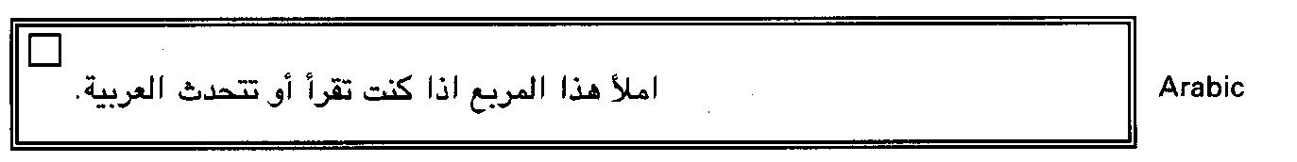
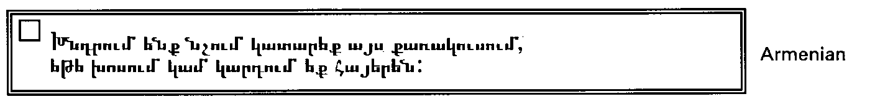
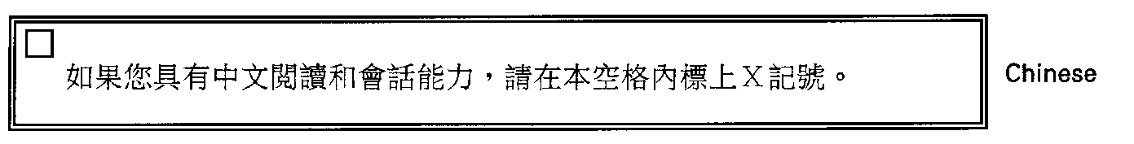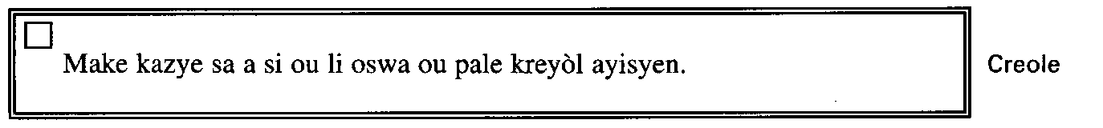
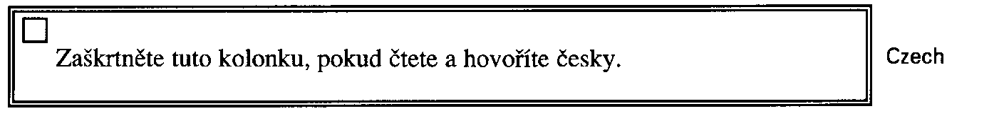
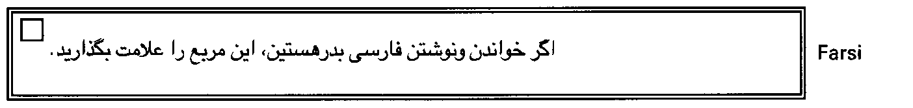
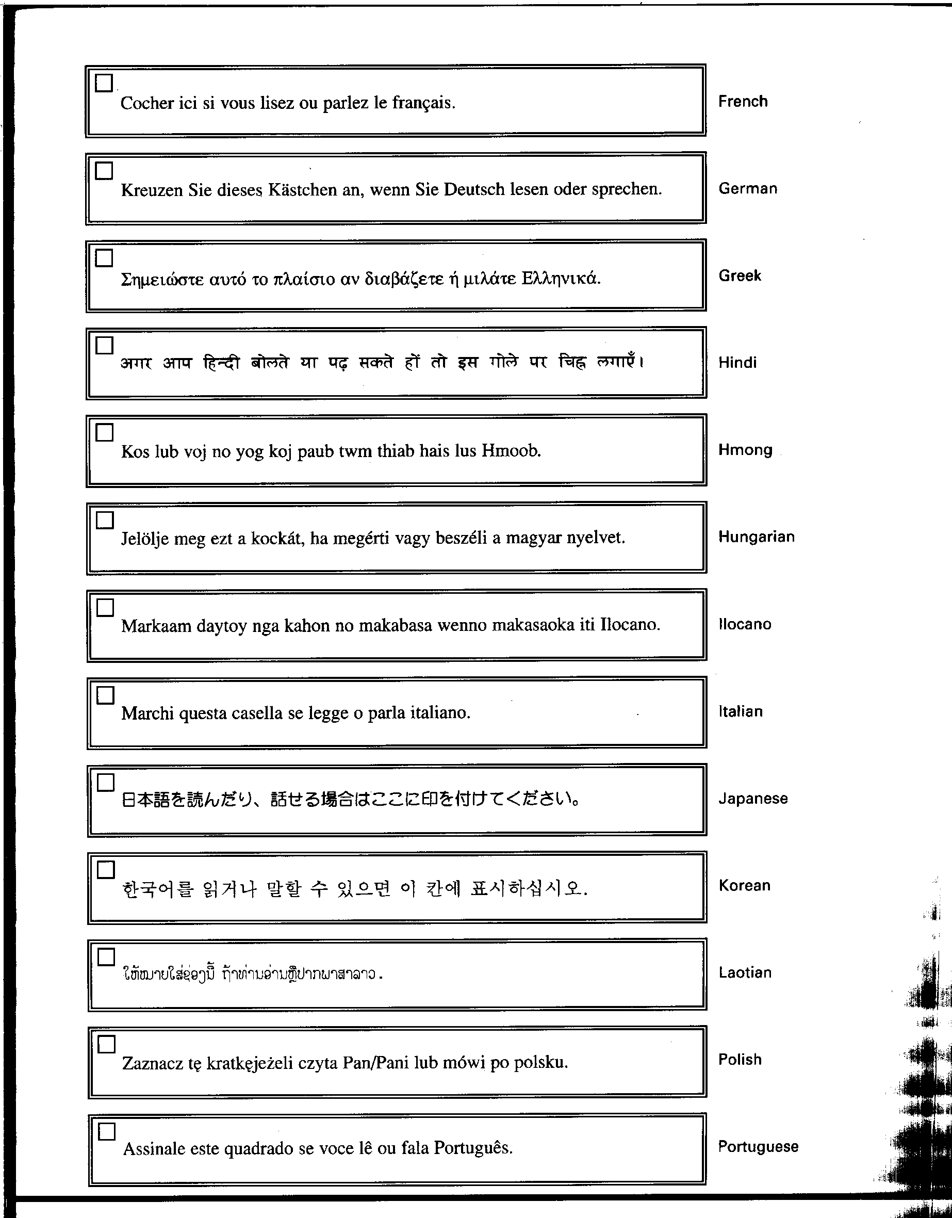
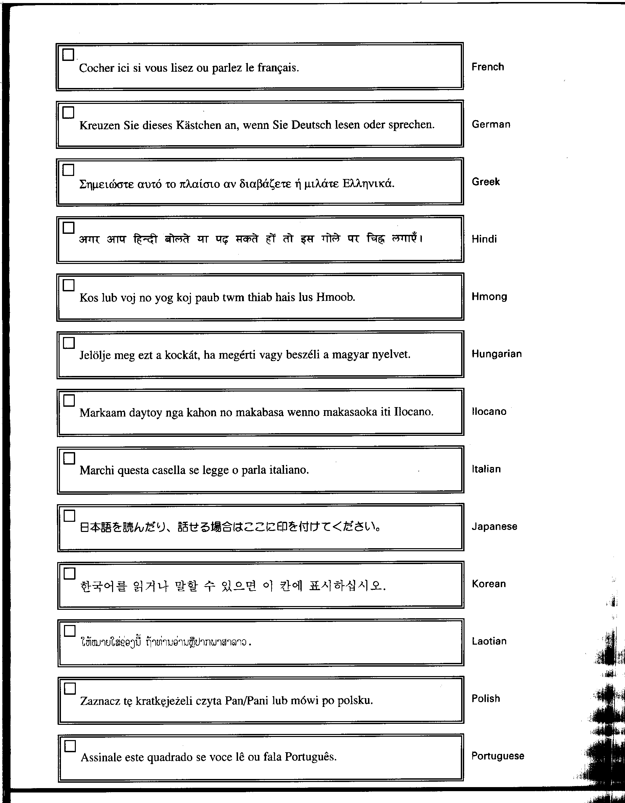
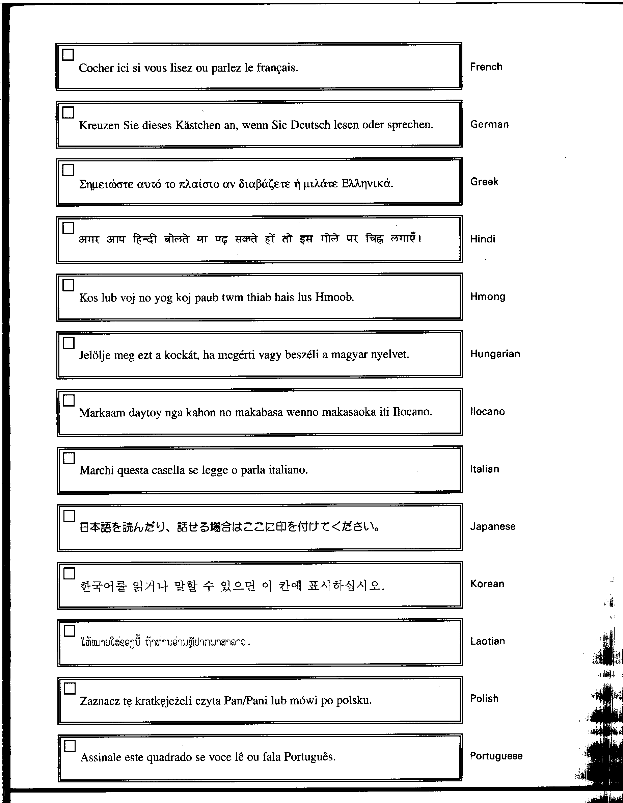
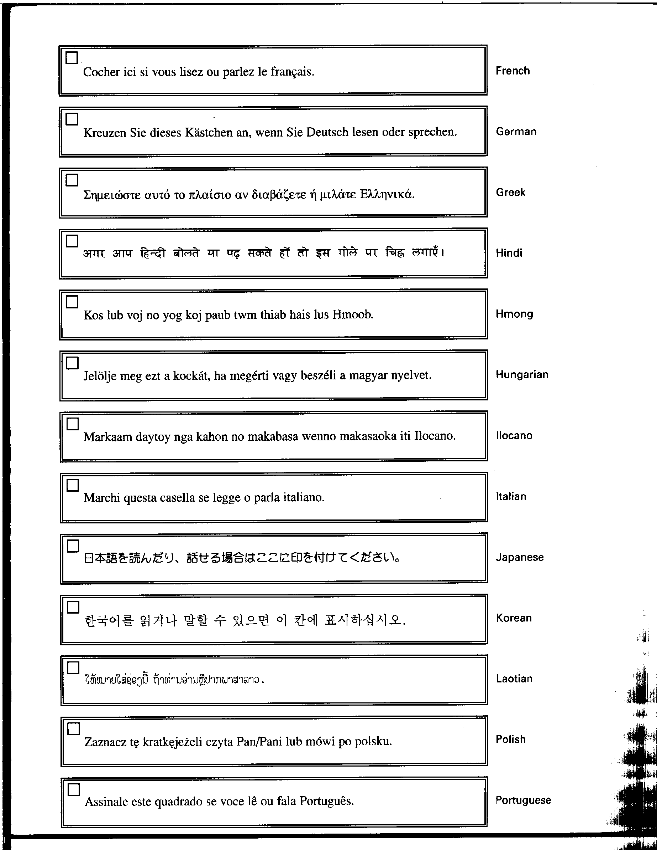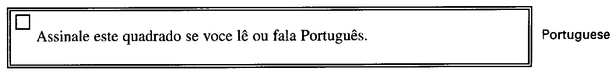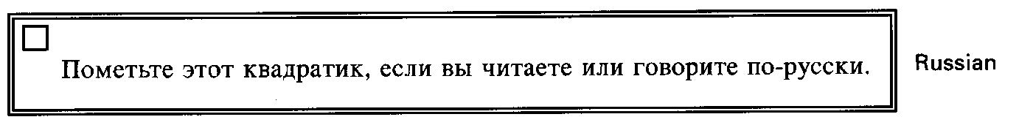
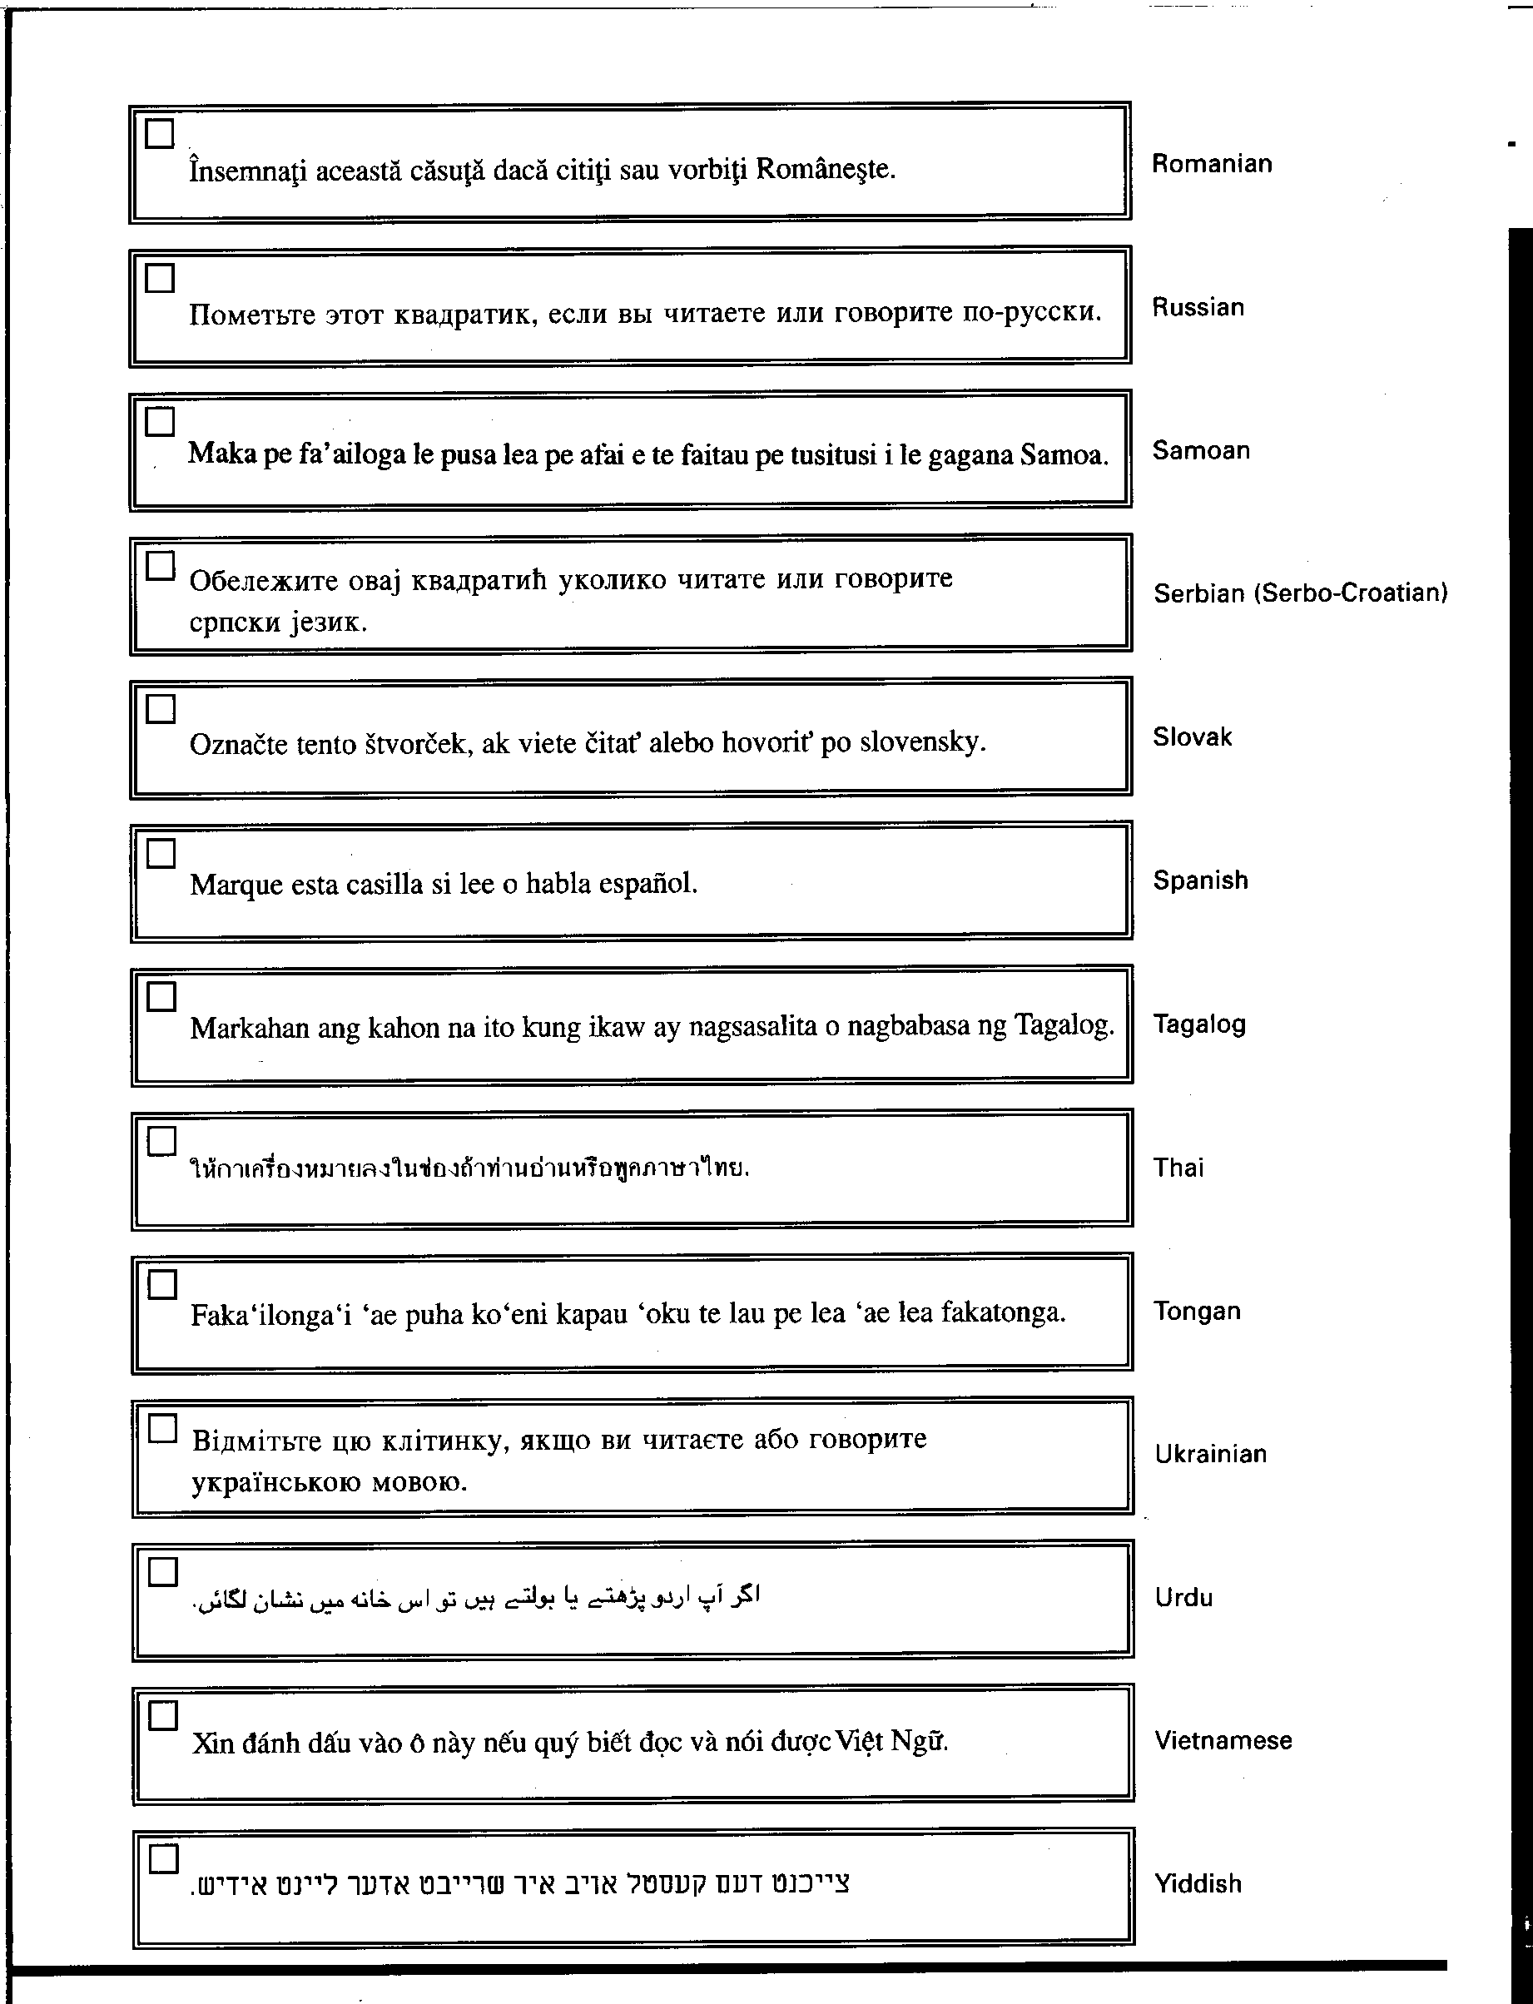
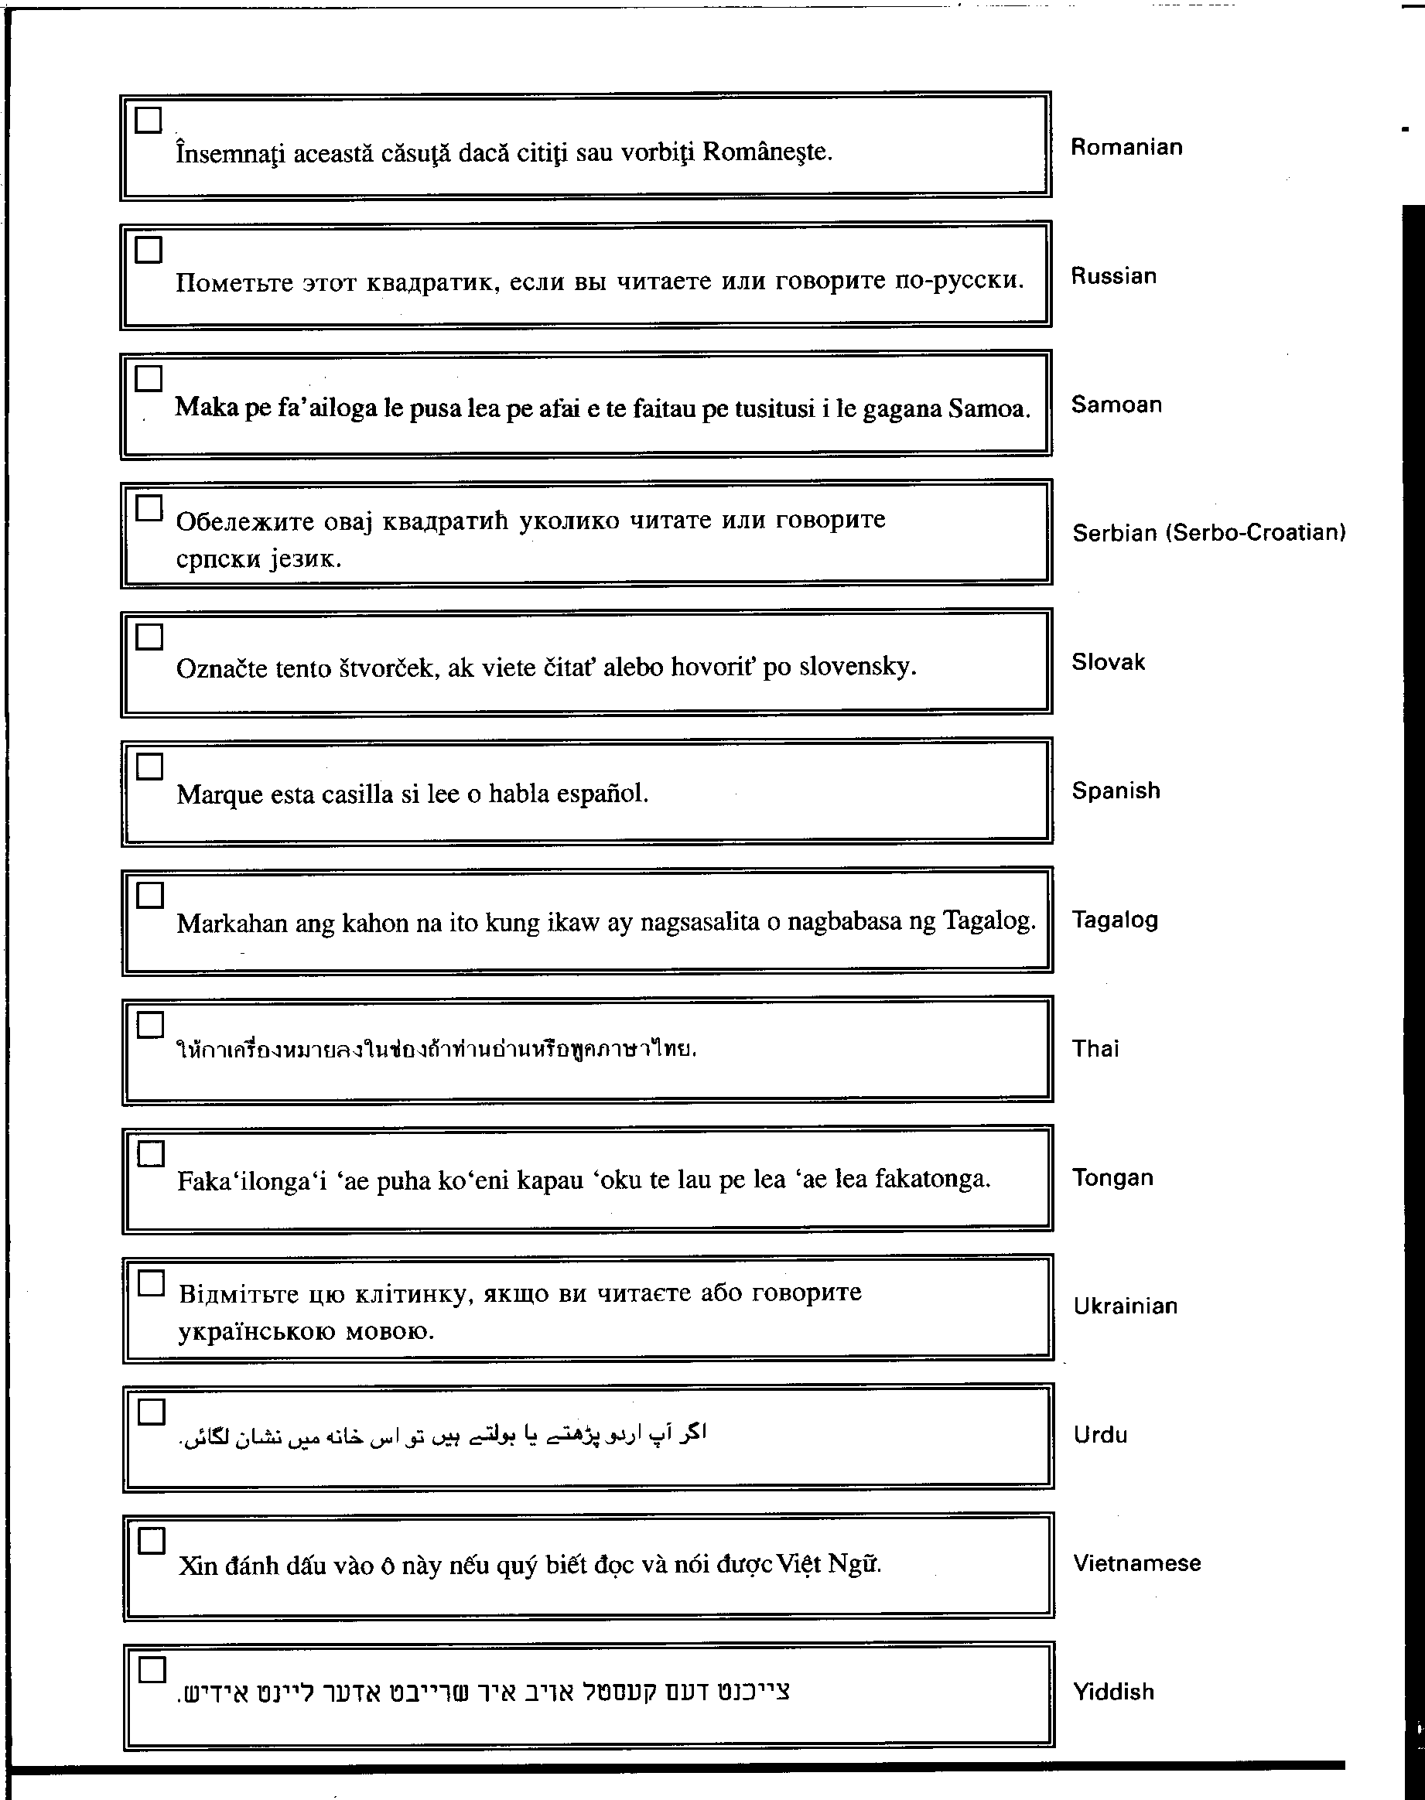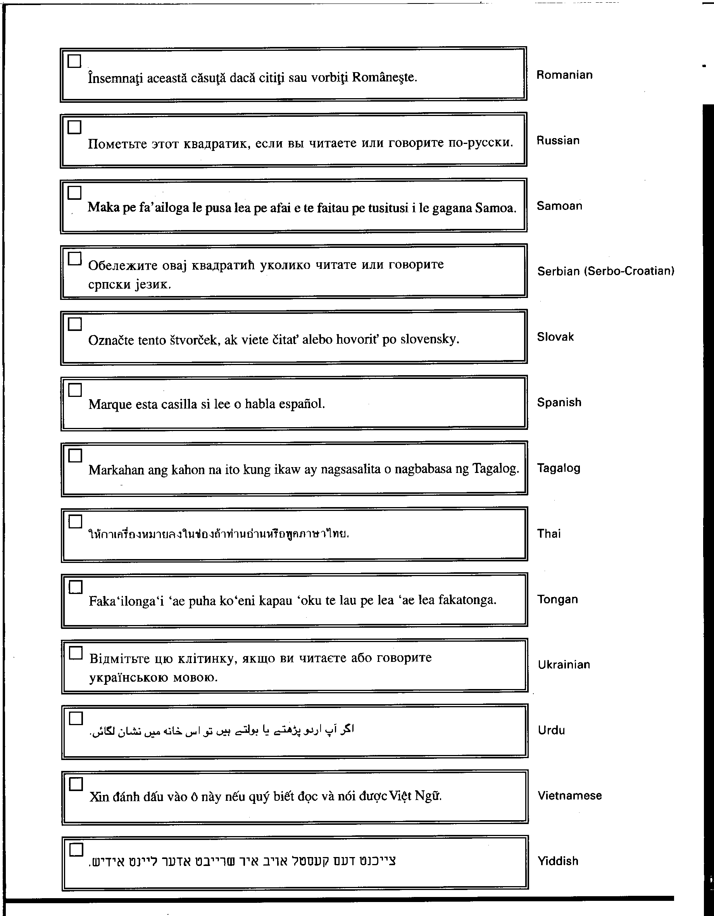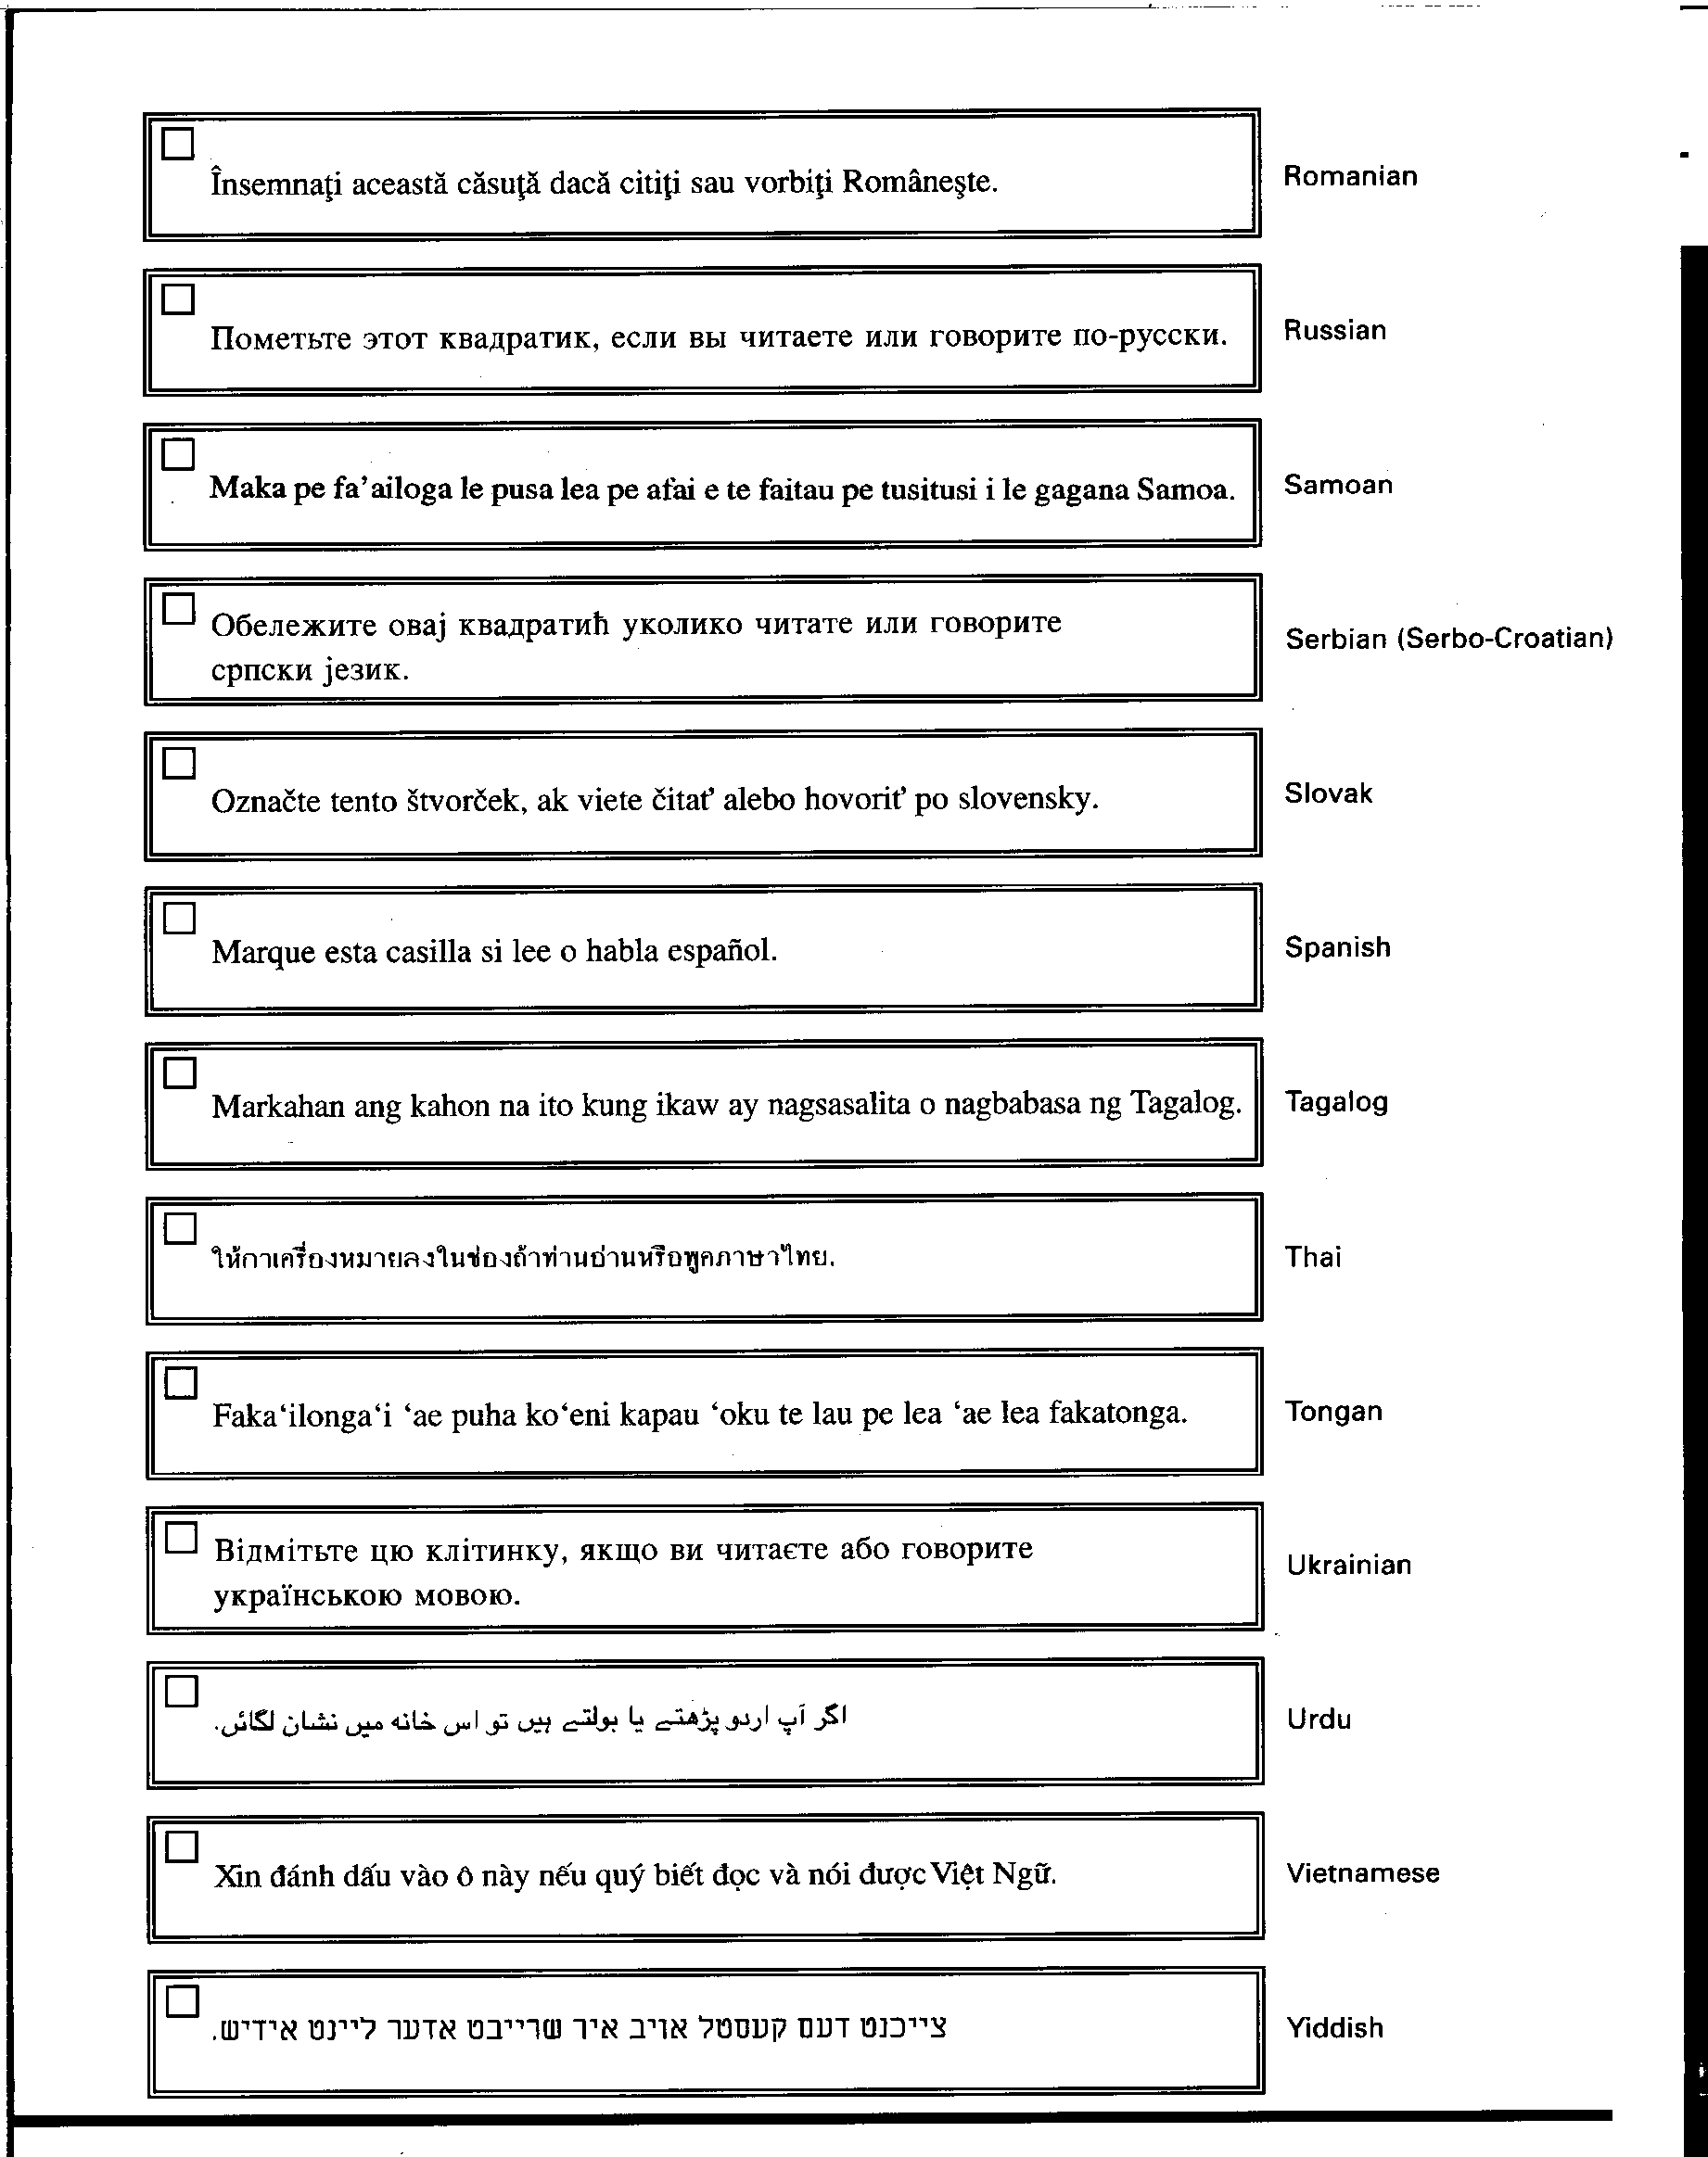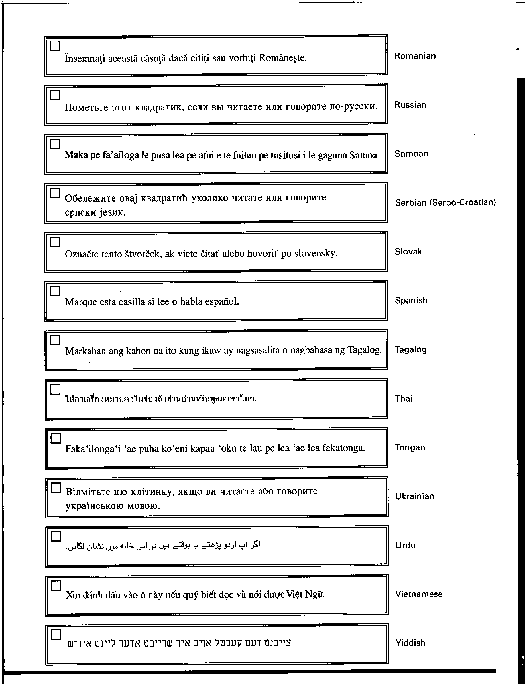

Quality Control (Spanish)
Questionnaire used to validate that the survey was completed with the correct sample member.

Validation Questionnaire (Spanish): This questionnaire is used as a quality control tool to ensure that field interviewers are completing surveys with the correct sample members and are doing so appropriately.

Interviewer: |  | SUID:
2024 NSECE
Validation Questionnaire
Validation interviewer’s name: |  |  | Date:
Time started: |  |  | Time ended:

Introduction

Q1. Hola, mi nombre es [YOUR NAME] y llamo a nombre de la Encuesta Nacional de Cuidado y Educación Temprana. ¿Puedo hablar con [NAME OF RESPONDENT]?
- IF RESPONDENT IS CALLED TO THE PHONE, INTRODUCE YOURSELF AGAIN AND GO TO “Q1A.”
- IF RESPONDENT IS NOT AVAILABLE, FIND A GOOD TIME TO CALL BACK, RECORD TIME IN THE RECORD OF CALLS, AND GO TO “END STATEMENT 2.”
- WHENEVER YOU REACH THE RESPONDENT, CONTINUE.
- IF RESPONDENT/THE PERSON WHO ANSWERS THE PHONE INDICATES NO SUCH PERSON IS AT THAT ADDRESS, GO TO “END STATEMENT 1.”

Q1A. Recientemente, uno de nuestros recolectores de datos informó haber hablado con usted. En todos nuestros estudios, nos volvemos a contactar rutinariamente con algunas personas que fueron encuestadas para asegurarnos de que nuestros encuestadores estén siguiendo los procedimientos correctamente. ¿Es este un buen momento para hablar? Mark Yes or No.
 | YES | GO TO “CONSENT.”
 | NO | GO TO “END STATEMENT 2.”

CONSENT: Toda la información se mantendrá privada y se utilizará solo con fines de estudio. Puede negarse a responder cualquier pregunta o puede detener la entrevista en cualquier momento. GO TO “Q2.”

enumeration validation questions

Q2. De acuerdo a nuestros registros, [DATA COLLECTOR NAME] se reunió/habló con usted el [DAY AND DATE OF INTERVIEW]. ¿Recuerda la visita/llamada? Mark Yes or No.
 | YES | GO TO  “Q2A FOR HH SCREENER.”  “Q2B FOR HH QUESTIONNAIRE.”  “Q2D FOR HB QUESTIONNAIRE.”  “Q2E FOR CB QUESTIONNAIRE.”  “Q2G FOR WF QUESTIONNAIRE.”
 | NO | GO TO “PROBE.”

PROBE: PROBE TO DETERMINE IF R REMEMBERS ANY INTERACTION WITH THE INTERVIEWER, E.G., ASK: “Recuerda a alguien llamando a su puerta con una tableta? o "¿Recuerda que alguien le llamara de NORC o de la Encuesta Nacional de Educación y Cuidado Temprana?"

IF AT ANY POINT THE R REMEMBERS THE INTERVIEW, CHANGE Q2 TO “YES”. IF THEY DO NOT REMEMBER GO TO “INTERVIEWER CHECK 1.”

HH SCREENER
Q2A. Durante esta visita/llamada, le habrán hecho preguntas sobre la cantidad de niños que viven en este domicilio y si alguien en el hogar cuida a niños que no son suyos. ¿Recuerda estas preguntas? Marque Sí o No.
 | SÍ |  | NO

ALL REPONSES GO TO “Q3.”
HH QUESTIONNAIRE
Q2B. Durante esta visita/llamada, ¿recuerda que le hicieron preguntas sobre el horario de cuidado de niños menores de 13 años de la semana pasada y los proveedores que cuidan a sus hijos? Marque Sí o No.
 | SÍ |  | NO

Q2C. ¿Qué (otros) tipos de preguntas recuerda que le hizo el encuestador?
Enter comments below:

INTERVIEWER COMMENTS SECTION. WHERE APPLICABLE, PROVIDE COMMENTS ON PROBES USED TO DETERMINE IF AN INTERVIEW WAS CONDUCTED

Enter comments below:

ALL REPONSES GO TO “Q3.”

HB QUESTIONNAIRE
Q2D. ¿Qué tipos de preguntas recuerda que le hizo el encuestador?

Enter comments below:

INTERVIEWER COMMENTS SECTION. WHERE APPLICABLE, PROVIDE COMMENTS ON PROBES USED TO DETERMINE IF AN INTERVIEW WAS CONDUCTED

Enter comments below:

ALL REPONSES GO TO “Q3.”

CB QUESTIONNAIRE
Q2E. Durante esta visita/llamada, ¿recuerda que le hicieran una serie de preguntas sobre un grupo o aula seleccionado en su programa?
Enter comments below:

Q2F. ¿Qué (otros) tipos de preguntas recuerda que le hiciera el encuestador?
Enter comments below:

INTERVIEWER COMMENTS SECTION. WHERE APPLICABLE, PROVIDE COMMENTS ON PROBES USED TO DETERMINE IF AN INTERVIEW WAS CONDUCTED

Enter comments below:

ALL REPONSES GO TO “Q3.”

WF QUESTIONNAIRE
Q2G. Durante esta visita/llamada, ¿recuerda que le hicieran preguntas sobre las actividades que realiza con los niños que cuida?

Enter comments below:

Q2H. ¿Qué (otros) tipos de preguntas recuerda que le hiciera el encuestador?

Enter comments below:

INTERVIEWER COMMENTS SECTION. WHERE APPLICABLE, PROVIDE COMMENTS ON PROBES USED TO DETERMINE IF AN INTERVIEW WAS CONDUCTED

Enter comments below:
ALL REPONSES GO TO “Q3.”

Q3. Necesitamos asegurarnos de que el encuestador se comunicó con el [hogar/local] correcto. A partir del [DATE OF INTERVIEW], su dirección fue [DU ADDRESS]? Marque Sí o No.
 | SÍ | GO TO “INTERVIEWER CHECK 1.”
 | NO | GO TO “Q3A.”

Q3A. ¿Cuál es su dirección?

DIRECCIÓN:
CIUDAD:
ESTADO: |  |  |  | CÓDIGO POSTAL:

INTERVIEWER CHECK 1

DOES R APPEAR TO HAVE BEEN INTERVIEWED? Mark Yes or No.
 | YES |  | NO

(IF Q2 = “YES’) ………………………………… GO TO “Q4.”
(IF Q2 = “NO”) …………………………………. GO TO “END STATEMENT 3.”

Q4. ¿El encuestador que lo visitó/llamó fue educado y cortés? Marque Sí o No.
 | SÍ |  | NO

Q4A. Aproximadamente, ¿cuánto tiempo diría que tomó la entrevista? TIEMPO
  :

Q4B. ¿El encuestador le pidió permiso para grabar la entrevista? Marque Sí o No..
   | SÍ |  | NO

Q4C. ¿Estuvo de acuerdo?  Marque Sí o No.
   | SÍ |  | NO

Q4D. ¿Hay algo que le gustaría decir sobre la entrevista o la persona que lo entrevistó?

Enter comments below:

GO TO END STATEMENT 4

END STATEMENT 1: Perdón por molestarle. Tengo el número equivocado. Adiós. END CALL

END STATEMENT 2: Gracias por su tiempo. Le llamaré de nuevo (SI SE OBTIENE UN BUEN HORARIO) a la hora que sugirió. Adiós. END CALL

END STATEMENT 3: Muchas gracias por su tiempo y cooperación. Puedo tener preguntas adicionales, ¿es este un buen número para comunicarme con usted? (REGISTRE EL NUEVO NÚMERO SI LO OBTIENE) Adiós. END CALL

END STATEMENT 4: Muchas gracias por su tiempo y cooperación y por su importante contribución a este estudio. Adiós. END CALL.

VALIDATION CHECK (Mark X one)
  PASS |  | FAIL

